Об индексе потребительских цен
в июне 2009 года

1. В июне индекс потребительских цен составил 100,6%, за период с начала года - 107,4% (в июне 2008г. - 101,0%, за период с начала года - 108,7%).
в процентах
 | Июнь 2009г. к |  |  | Справочно
 | маю  2009г. | декабрю  2008г. | июню  2008г. | июнь 2008г. к |  |  | май  2009г. к апрелю  2009г.
 |  |  |  | маю  2008г. | декабрю  2007г. | июню 2007г. | май  2009г. к апрелю  2009г.
Индекс потребительских цен | 100,6 | 107,4 | 111,9 | 101,0 | 108,7 | 115,1 | 100,6
в том числе на:
товары | 100,6 | 106,7 | 110,9 | 100,9 | 108,0 | 115,4 | 100,7
продовольственные  товары | 100,5 | 107,0 | 111,9 | 101,1 | 111,4 | 121,3 | 100,7
продовольственные товары без плодоовощной продукции | 100,1 | 105,2 | 113,7 | 101,2 | 108,7 | 121,6 | 100,3
непродовольственные товары | 100,8 | 106,3 | 109,9 | 100,7 | 104,4 | 108,9 | 100,7
услуги | 100,5 | 109,6 | 114,6 | 101,1 | 110,8 | 114,4 | 100,3
В июне в 8 субъектах Российской Федерации (кроме автономных округов, входящих в состав области) прирост потребительских цен составил 1,0% и более. Наибольшее увеличение цен и тарифов отмечалось в Кабардино-Балкарской Республике - на 1,4%, где услуги подорожали на 2,2%, продукты питания - на 1,7%.
В Москве индекс потребительских цен за месяц составил 100,8% (с начала года - 108,0%), в Санкт-Петербурге - 100,5% (с начала года - 107,9%).
2. Индексы цен на отдельные группы и виды продовольственных товаров:
в процентах
 | Июнь 2009г. к |  |  | Справочно
 | маю  2009г. | декабрю  2008г. | июню  2008г. | июнь 2008г. к |  |  | май  2009г. к апрелю  2009г.
 |  |  |  | маю  2008г. | декабрю  2007г. | июню 2007г. | май  2009г. к апрелю  2009г.
Продовольственные  товары без алкогольных напитков | 100,5 | 107,0 | 111,9 | 101,1 | 112,4 | 123,5 | 100,6
хлеб и хлебобулочные изделия | 100,1 | 101,9 | 106,3 | 101,9 | 120,7 | 141,1 | 100,2
крупа и бобовые | 99,3 | 102,8 | 107,4 | 106,4 | 120,4 | 140,0 | 99,4
макаронные изделия | 99,4 | 104,1 | 110,5 | 102,9 | 126,0 | 151,3 | 100,1
мясо и птица | 100,3 | 104,5 | 118,5 | 101,9 | 107,8 | 114,2 | 100,5
рыба и морепродукты | 101,3 | 113,3 | 125,6 | 100,8 | 103,9 | 108,5 | 101,6
молоко и молочная  продукция | 99,3 | 99,4 | 105,1 | 100,0 | 106,1 | 135,3 | 99,0
масло сливочное | 99,6 | 100,1 | 104,8 | 100,2 | 105,6 | 144,3 | 99,1
масло подсолнечное | 97,8 | 85,6 | 83,1 | 102,7 | 125,9 | 190,3 | 96,9
яйца | 90,8 | 77,9 | 98,4 | 88,8 | 90,2 | 136,7 | 89,9
сахар-песок | 100,4 | 128,2 | 116,7 | 101,2 | 117,5 | 117,7 | 99,2
плодоовощная  продукция | 103,9 | 124,0 | 98,2 | 100,4 | 136,0 | 119,9 | 104,1
Алкогольные напитки | 100,6 | 106,7 | 111,6 | 100,8 | 106,0 | 110,3 | 101,0
В июне, как и в предыдущем месяце, наибольший прирост цен отмечался на отдельные виды овощей. Лук репчатый подорожал на 20,1%, морковь - на 15,1%, картофель и свёкла - на 10,9% и 10,8% соответственно. При этом капуста белокочанная стала дешевле на 3,6%, чеснок - на 0,6%, фрукты и цитрусовые - в среднем на 0,7%.
Среди наблюдаемых видов рыбопродуктов цены на рыбу замороженную разделанную (лососевых пород) выросли на 3,3%, живую и охлажденную - на 2,0%, замороженную неразделанную, соленую, маринованную, копченую, а также соленые и копченые деликатесные продукты из рыбы - на 1,5-1,6%.
Из остальных наблюдаемых видов продовольственных товаров на 2,3% дороже стали мороженое, на 0,9-1,3% - окорочка куриные, консервы рыбные натуральные и с добавлением масла, масло оливковое, варенье, джем, повидло, мед, консервы овощные закусочные и томатные, кофе натуральный растворимый, шоколад, вино виноградное крепленое, пиво и напитки безалкогольные. Кроме того, обед в столовой в организации стал обходиться дороже на 1,2%.
На 0,4-2,0% в июне подешевели печень говяжья, мука пшеничная, сыры, молоко, отдельные виды молочных продуктов, макаронных и крупяных изделий.
3. Стоимость минимального набора продуктов питания в среднем по России в конце июня составила 2270,6 рубля в расчете на месяц. По сравнению с концом мая его стоимость увеличилась на 1,4% (с начала года - на 7,3%).
Стоимость минимального набора продуктов питания и ее изменение по сравнению с предыдущим месяцем в субъектах Российской Федерации (кроме автономных округов, входящих в состав области):
Максимальная стоимость |  |  | Минимальная стоимость
субъект  Российской  Федерации | рублей | изменение стоимости набора, % | субъект  Российской  Федерации | рублей | изменение стоимости набора, %
Чукотский  авт.округ | 6471,5 | 100,0 | Республика  Татарстан | 1854,2 | 101,1
Магаданская  область | 3861,8 | 100,2 | Ульяновская  область | 1862,8 | 102,1
Камчатский  край | 3788,2 | 99,8 | Саратовская  область | 1862,8 | 100,0
Сахалинская  область | 3776,6 | 101,0 | Оренбургская  область | 1873,1 | 99,1
Республика Саха  (Якутия) | 3593,0 | 101,2 | Удмуртская  Республика | 1894,6 | 100,1
Стоимость набора в Москве в конце июня составила 2571,3 рубля и за месяц увеличилась на 1,6% (с начала года - на 9,9%), в Санкт-Петербурге - 2450,8 рубля и выросла на 1,3% (с начала года - на 6,1%).
4. Индексы цен на отдельные группы непродовольственных товаров:
в процентах
 | Июнь 2009г. к |  |  | Справочно
 | маю  2009г. | декабрю  2008г. | июню  2008г. | июнь 2008г. к |  |  | май  2009г. к апрелю  2009г.
 |  |  |  | маю  2008г. | декабрю  2007г. | июню 2007г. | май  2009г. к апрелю  2009г.
Ткани | 100,5 | 105,9 | 109,4 | 100,4 | 103,1 | 105,3 | 101,0
Одежда и белье | 100,4 | 105,5 | 111,8 | 100,4 | 103,6 | 109,0 | 100,7
Трикотажные изделия | 100,5 | 105,9 | 112,8 | 100,4 | 103,8 | 109,2 | 100,8
Обувь | 100,3 | 105,1 | 110,8 | 100,3 | 102,7 | 108,3 | 101,0
Моющие и чистящие  средства | 100,8 | 109,8 | 119,7 | 101,1 | 107,8 | 112,7 | 101,4
Табачные изделия | 101,8 | 113,1 | 123,8 | 100,5 | 106,1 | 109,7 | 102,5
Электротовары и  другие бытовые  приборы | 100,5 | 106,9 | 110,5 | 100,3 | 102,1 | 104,1 | 100,8
Телерадиотовары | 100,2 | 104,8 | 106,0 | 99,7 | 100,3 | 100,0 | 100,2
Строительные  материалы | 100,0 | 101,7 | 105,9 | 101,2 | 106,8 | 116,5 | 100,1
Бензин автомо-  бильный | 108,8 | 97,2 | 84,7 | 104,3 | 116,1 | 125,3 | 98,6
Медикаменты | 99,9 | 118,3 | 130,1 | 101,1 | 105,8 | 109,6 | 100,4
В июне среди наблюдаемых непродовольственных товаров наибольший прирост цен отмечался на бензин автомобильный - 8,8%, в том числе на бензин марки АИ-92 (АИ-93 и т.п) - 10,6%, марки А-76 (АИ-80) - 7,7%, марки АИ-95 и выше - 6,8%. Цены на дизельное топливо увеличились на 1,4%.
Сигареты отечественные за месяц подорожали на 1,9-3,0%. Цены на платья женские и для девочек, футболки и туфли летние детские, велосипеды, учебники и учебные пособия для общеобразовательных школ, набор фломастеров, мыло туалетное, туалетную воду, ситец набивной и ювелирные изделия, а также на отдельные виды электротоваров, белья для новорожденных и детей ясельного возраста выросли на 1,4-1,9%.
На большинство наблюдаемых видов медикаментов и лекарственных средств зарегистрировано снижение цен. Так, корвалол подешевел на 2,3%, йод - на 1,9%, винпоцетин, эналаприл, супрастин, поливитамины с макро- и микроэлементами - на 1,2-1,6%. Одновременно значительно увеличились цены на отечественные препараты (анальгин, аспирин, диклофенак), дротаверин (Но-шпа) - на 1,6-2,9%, вату отечественную - на 2,3%.
Снижение цен отмечалось на большинство видов строительных материалов. Цемент тарированный стал дешевле на 2,3%, шифер, стекло оконное, пиломатериалы, кирпич красный - на 0,3-1,5%. Снизились цены на свежесрезанные цветы - на 2,0%, женские пальто меховые и куртки из натуральной кожи, легковые автомобили импортные поддержанные, персональные компьютеры, наборы мягкой мебели - на 0,2-0,6%.
5. Индексы цен и тарифов на отдельные группы и виды услуг:
в процентах
 | Июнь 2009г. к |  |  | Справочно
 | маю  2009г. | декабрю  2008г. | июню  2008г. | июнь 2008г. к |  |  | май  2009г. к апрелю  2009г.
 |  |  |  | маю  2008г. | декабрю  2007г. | июню 2007г. | май  2009г. к апрелю  2009г.
Жилищно-  коммунальные | 100,1 | 117,7 | 119,5 | 100,2 | 114,6 | 116,0 | 100,3
жилищные | 100,0 | 112,2 | 114,9 | 100,4 | 112,2 | 114,1 | 100,5
оплата жилья в домах государственного и муниципального жилищных фондов | 100,1 | 113,6 | 115,1 | 100,3 | 111,9 | 112,5 | 100,5
содержание и ремонт жилья для граждан собственников жилья в результате приватизации | 100,1 | 113,9 | 115,6 | 100,3 | 112,0 | 112,7 | 100,7
услуги по организации и выполнению работ по эксплуатации домов ЖК, ЖСК, ТСЖ | 100,2 | 114,3 | 116,0 | 100,3 | 112,9 | 114,0 | 100,7
вывоз мусора | 100,1 | 118,8 | 122,0 | 100,0 | 114,9 | 117,8 | 100,4
коммунальные | 100,2 | 120,8 | 122,0 | 100,1 | 115,9 | 116,8 | 100,2
водоснабжение  холодное и водоотведение | 100,2 | 122,7 | 123,1 | 100,1 | 115,8 | 116,3 | 100,3
отопление | 100,1 | 117,8 | 120,8 | 100,0 | 114,1 | 116,0 | 100,3
водоснабжение  горячее | 100,5 | 123,2 | 123,9 | 100,1 | 118,0 | 118,6 | 100,4
газоснабжение | 100,0 | 114,8 | 114,8 | 100,1 | 122,9 | 124,0 | 99,9
электроснабжение | 100,0 | 124,8 | 125,1 | 100,1 | 113,4 | 113,3 | 100,0
Медицинские | 101,2 | 109,4 | 116,1 | 100,9 | 109,5 | 116,2 | 101,1
Пассажирского  транспорта | 100,8 | 106,3 | 111,3 | 103,2 | 117,0 | 118,7 | 101,2
Связи | 99,9 | 102,1 | 104,3 | 100,2 | 99,8 | 100,1 | 99,7
Организаций культуры | 100,2 | 106,6 | 116,6 | 100,6 | 105,6 | 114,0 | 101,0
Санаторно-оздоровительные | 105,1 | 112,8 | 115,1 | 107,3 | 118,8 | 123,3 | 101,1
Дошкольного  воспитания | 100,5 | 112,9 | 119,8 | 100,9 | 113,7 | 118,6 | 101,0
Образования | 100,1 | 102,5 | 114,0 | 100,3 | 104,2 | 115,6 | 99,8
Бытовые | 100,4 | 106,4 | 114,3 | 101,3 | 110,4 | 117,4 | 100,7
Зарубежного туризма | 101,2 | 109,5 | 119,7 | 103,8 | 112,4 | 114,5 | 97,7
Физкультуры и спорта | 100,1 | 106,2 | 119,5 | 100,4 | 107,5 | 118,6 | 100,5
Страхования | 100,8 | 103,3 | 104,4 | 100,0 | 102,6 | 104,6 | 100,0
В период массовых отпусков заметно выросли цены на услуги туризма и отдыха. Путевки в дома отдыха и пансионаты стали дороже на 5,4%, в санатории - на 4,8%, на отдых в Испании - на 2,7%, на отдых в Турции - на 1,7%. Проезд пассажиров в различных типах вагонов поездов дальнего следования подорожал на 1,6-4,7%, полет в салоне экономического класса самолета - на 1,0%. Кроме того, проезд на городском электрическом транспорте стал обходиться дороже на 0,8%.
Цены на отдельные виды ритуальных услуг увеличились на 3,3%, на ремонт холодильников, услуги проводного вещания, отдельные виды стоматологии и протезирования - на 1,2-1,4%.
На 1,5% снизились цены и тарифы на газ сжиженный, на 1,2% - на услуги по подключению к сети Интернет, на 0,2-0,7% - на услуги сотовой связи, ремонт жилищ, аренду однокомнатной квартиры у частных лиц, начальный курс обучения вождению легкового автомобиля.
6. Базовый индекс потребительских цен (БИПЦ), исключающий изменения цен на отдельные товары, подверженные влиянию факторов, которые носят административный, а также сезонный характер, в июне 2009г. составил 100,3%, с начала года - 106,0% (в июне 2008г. - 100,9%, с начала года - 106,7%).
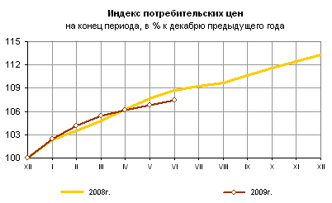
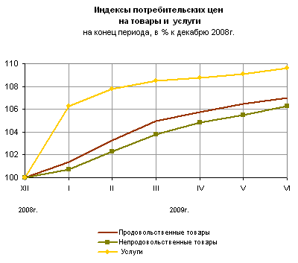

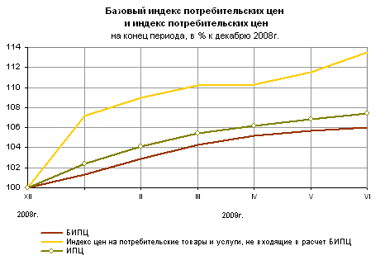
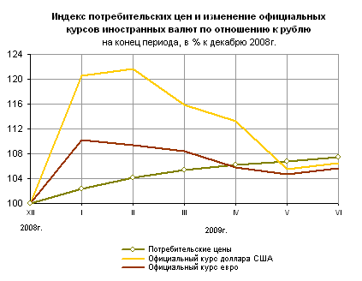
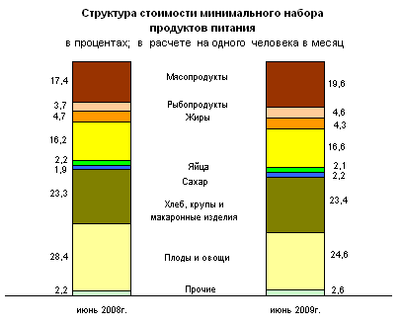

Срочная информация по актуальным вопросам
Copyright © Федеральная служба государственной статистики

